前 言

本制度属于支撑类管理制度。
本制度由科技创新部工装设计室提出。
本制度由科技创新部工装设计室负责解释。

工装数据集管理标准
1 范围

本文件规定了工装数据集的来源、编号方法、版次管理和发放方法。
本文件适用于民机项目。
本文件依据GLC14070202要求制定。
2 规范性引用文件
下列文件对于本文件的应用是必不可少的。凡是注日期或（和）版次的引用文件，仅注日期或（和）版次的版本适用于本文件。凡是不注日期或（和）版次的引用文件，其最新版本（包括所有的修改单）适用于本文件。
GLC231007 技术文件的管理要求
GLC231008 质量记录管理程序

3 表格
3.1 规定表格
无
3.2 引用表格
无
4 术语和定义

无

5 规定

5.1 工装数据集来源
工装数据集主要来源于顾客提供、自行设计、翻译设计、翻译复制等。
5.2 编号原则
每一个功能独立的工装都应有单独的工装图号，效率工装图号相同，但应有单独的系列号加以区分。每套工装数据集只能有一个图号，不得重复使用，作废的图号不得再用。
5.3 编号方法
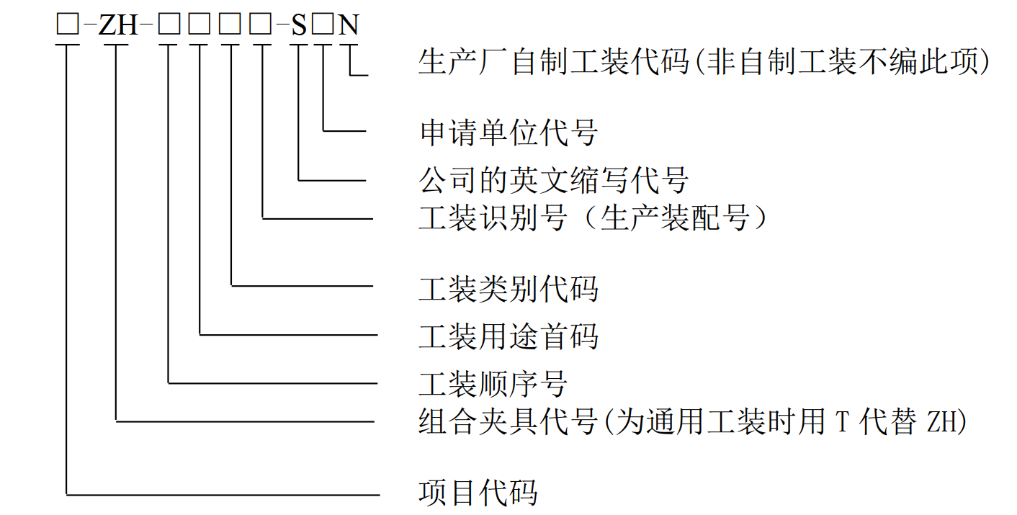
5.3.1 设计、申请单位代号按公司机构代码的规定执行。
5.3.2 工装识别号：是工程图号和分号，也可以是规定的其它图号和分号。同一工装重新设计，原工装不作废，在工装识别号后加A、B、C等。
5.3.3 工装类别代码：是由一组表示该工装功能或它所执行的工作种类的字母组成，通常是工装英文名称的缩写（见附录A）。
5.3.4 工装用途首码：表示工装的用途（见附录B）。
5.3.5 工装顺序号：通用工装从0001顺延，省略工装识别号、工装

类别代码、工装用途首码。当一系列工装都有相同的工装类别代码，且用于同一个零件的不同工序时，附加序列首号表示使用顺序，用2，3，4等（第1号工装顺序号1省略）。如：
第1号工装：FAJ5-50000-1
Tooling No. 1: FAJ5-50000-1
第2号工装：2FAJ5-50000-1
Tooling No. 2: 2FAJ5-50000-1
第3号工装：3FAJ5-50000-1
Tooling No. 3: 3FAJ5-50000-1
5.3.6 工装顺序号、工装用途首码和工装类别代码的最大总位数为6个字符。
5.3.7 组合夹具代号仅限于在工装制造采用组合夹具拼装时使用。
5.3.8 项目代码按GLC231007中的附录A的规定（有特殊要求的除外）。
5.3.9 工装图样编号示例见附录C。
5.4 工装图样标题栏
5.4.1 总图图样的标题栏按附录D中D.1的规定。
5.4.2 组件图图样标题栏按附录D中D.2的规定。
5.4.3 零件图图样标题栏按附录D中D.3的规定。
5.4.4 电器图图样通用标题栏按附录D中D.4的规定。
5.4.5 若需变动标题栏格式或增加（或减少）标题栏的信息，应与标准化部门协商解决。
5.5 工装数据集的设计要求
5.5.1 工装数据集三维建模设计应贯彻现行的行业标准及公司企业标准的规定。
5.5.2 工装技术文件的编写要求、编号规则和版次管理按GLC231007的规定。

5.6 工装数据集的管理要求
5.6.1 工装图样应符合本标准的规定。
5.6.2 工装数据集编号应符合本标准的规定。
5.6.3 如顾客对工装编号有特殊要求的，按顾客要求执行。
5.6.4 如需增加（或减少）分组代号，应与标准化部门协商解决。
5.7 工装数据集的更改
工装数据集的更改按GLC14070202的规定。
5.8 波音B777、B787项目工装图样专用要求
专用标题栏样式参照附录E，增加工程数据名称及版次信息，其余与附录D一致，并在总图适当位置列出工装可拆卸件清单。
5.9工装数据集版次管理
工装数据集版次管理按GLC14070202执行。
5.10 工装数据集发放管理
工装数据集发放管理按GLC1407020202执行。
6 标准图例说明

无

7 记录控制

相关记录的填写和维护按程序文件GLC231008要求执行。

附录A
（规范性）
A1工装类别代码表
工装类别代码  Tooling Type Code | 类 别 名 称  Tooling Type Name | 类 别 名 称  Tooling Type Name
ACT | AUTOMATION CONTROL TOOL | 自动控制工装
AFDF | ABRASIVE FLOW DEBURR FIXTURE | 抛光夹具
AJ | ASSEMBLY JIG | 装配型架
AM | ASSEMBLY MODEL | 装配模型
AOGT | AIRPLANE-ON-GROUND TOOL | 飞机地面工装
ATT | APPLY TRIM TEMPLATE | 修整样板
BALU | BONDING ASSEMBLY LAYUP | 胶接支承模具
BARF | BONDING  ADHESIVE RETICULATING FIXTURE | 粘合剂网状夹具
BATE | BASE ACTIVATION TEST EQUIPMENT | 基座启动试验设备
BCFJ | BONDING CORE FORM JIG | 粘合芯成形模
BD | BLANKING DIE | 落料模
BDGF | BONDING DEGREASE FIXTURE | 粘合除油夹具

BF | BROACHING FIXTURE | 拉削夹具
BFD | BLANK & FORM DIE | 落料成形模
BFLT | BRAKE FORM LOCATING TEMPLATE | 弯曲成形定位样板
BGM | BONDING GLYCONOL MOLD | 粘合GLYCONOL模型
BITE | BASE INTALLATION TEST EQUIPMENT | 地面安装试验设备
BMOF | BONDING MELT OUT FIXTURE | 粘合熔化夹具
BOF | BORING FIXTURE | 镗孔夹具
BPFD | BLANK、PIERCE  & FORM DIE | 落料、冲孔和成形模
BPHB | BAG PRESS HYDRO BLOCK | 橡皮囊压形模
BPPF | BOND PIN PERFORATION FIXTURE | 粘合冲孔夹具
BT | BLANKING TOOL | 下料工装
BTF | BONDING TREPAN FIXTURE | 粘合钻孔夹具
CB | CORE BOX | 芯盒

工装类别代码  Tooling Type Code | 类 别 名 称  Tooling Type Name | 类 别 名 称  Tooling Type Name
CD | COMPUTER DATA | 计算机数据
CDM | CERAMIC DIE MODEL | 陶瓷模型(CDM)
CF | CHECKING FIXTURE | 检查夹具
CFD | CUTOFF & FORM DIE | 切断成形模
CFF | CREEP FORM FIXTURE | 蠕变成形夹具
CGT | COMPUTER GENERATED TEMPLATE | 计算机制造的样板
CKT | CLOTH KIT TEMPLATE | 布工具袋样板
CL | CENTERLINE/CUTTERLINE DATA | 中心线/刀具线数据
CLKT | CLOTH LAYOUT KIT TEMPLATE | 布设计工装袋样板
CLT | CORE LOCATING TEMPLATE | 芯定位样板
CMT | CHEM-MILL TEMPLATE | 化铣样板
CMTB | CHEMICAL MILL TEMPLATE BASE | 化铣样板基座（基准）
CND | COINING DIE | 压印模
COD | CUTOFF DIE | 切断模
CP | CAUL PLATE | 抛光模
CPC | CAPSULE PLATING CAPSULE | 囊式镀囊

CPD | CUTOFF & PIERCE DIE | 切断冲孔模
CPFD | CUTOFF、PIERCE  & FORM DIE | 切断、冲孔和成形模
CPS | CAPSULE PLATING SHIELD | 囊镀罩
CSPFD | CERAMIC SUPERPLASTIC FORM DIE | 陶瓷超塑成形模具
CST | CROSS SCETION TEMPLATE | 切面样板
CT | CONTOUR TEMPLATE | 外形样板
CTT | CORE TRIM TEMPLATE | 型芯修整样板
DBJ | DIP BRAZING JIG | 浸焊夹具
DBT | DEVELOPED BLANK TEMPLATE | 展开下料样板
DCT | DIE CONSTRUCTION TEMPLATE | 模具制造样板
DF | DRILL FIXTURE | 钻模夹具
DFT | DESIGNED FACILITY TOOL | 有图设备工装
DJ | DRILL JIG | 钻模
DLT | DEVELOPED LAYOUT TEMPLATE | 展开划线样板
DM | DRAW/BENDING MANDREL OR BLOCK | 拉伸/弯曲心棒成模
DRD | DRAW DIE | 拉伸模

DSNT | DRIVMATIC SONIC NORMATION TEMPLATE | 动态声测标准化样板
DT | DRILL TOOL | 钻孔工装
DYBA | DYNAMIC BALANCING ARBOR | 动力平衡杆
ECF | ENVELOPE CHECK FIXTURE | 包线检查夹具
EFM | ELECTROFORM MANDREL | 电成形心棒
EMT | EXTERIOR MARKING TEMPLATE | 外部标记样板
FACT | FLEXIBLE ASSEMBLY CELL TOOL | 柔性装配工具
FAJ | FLOOR MOUNTED ASSEMBLY JIG | 固定在地面上的装配型架
FB | FORM BLOCK | 型胎(模胎、检验模等)
FBAR | FAIRING BAR | 罩杆
FBT | FORM BLOCK TEMPLATE | 型胎样板
FCSF | FLUID CUTTING SAW FIXTURE | 液体切削锯夹具
FCT | FORM CUTTING TOOL | 成型切削工装
FD | FORM DIE | 成形模
FG | FACILITY GAGE | 简易量规
FHFD | FURNACE HEATED FORM DIE | 热成形模

FMD | FOAM MOLD DIE | 泡沫改装模
FME | FLOOR MOUNTED EQUIPMENT | 地面安装设备
FPBJ | FIBER PLACEMENT BONDING JIG | 纤维粘接型架
FPM | FIBER PLACEMENT MANDREL | 纤维心棒
FR | FORMING ROLL | 成形滚
FT | FIXTURE TEMPLATE | 夹具样板
G | SPECIAL GEARLINE GAGES | 专用齿线量规
GF | GRINDING FIXTURE | 研磨夹具
GGF | GEAR GRINDING FIXTURE | 齿轮研磨夹具
GHF | GEAR HOBBING FIXTURE | 滚齿夹具
GSF | GEAR SHAVING FIXTURE | 插齿夹具
GSHF | GEAR SHAPING FIXTURE | 剃齿夹具
GSS | GAGE SUPPORT STAND | 量规支架
GTD | GAGE TREE DRAWING | 量规树形图
GTF | GEAR TESTING FIXTURE | 齿轮测试夹具
HB | HYDROPRESS BLOCK | 液压模胎
HBFD | HYDRAULIC BULGE FORM DIE | 液压胀形成形模
HCCD | HONEYCOMB CRUSH DIE | 蜂窝挤压模具

HCFD | HONEYCOMB FORM DIE | 蜂窝成形模具
HCSF | HONEYCOMB STABILIZATION FIXTURE | 蜂窝稳定夹具
HCT | HOLE CHECKING TEMPLATE | 孔检查样板
HD | HAMMER DIE | 落锤模
HDAL | HAMMER DIE-ALUMINUM | 落锤模-铝
HDIC | HAMMER DIE-INCONEL | 落锤模-铬镍铁合金
HDP | HAMMER DIE PUNCH | 落锤模上模
HDSS | HAMMER DIE-STAINLESS STEEL | 落锤模-不锈钢
HDTT | HAMMER DIE-TITANIUM | 落锤模-钛合金
HEED | HIGH ENERGY ELECTRO HYDRAULIC DIE | 高能电液压模
HF | HOLDING FIXTURE | 固定夹具
HFCF | HAND FORM CHECK FIXTURE | 手工成形检查夹具
HFD | HYDRO FORM DIE | 液压成形模
HLT | HOLE LOCATING TEMPLATE | 孔定位样板
HMM | HOLLOW MOLD MANDREL | 空模心棒
HPHB | HIGH PRESSURE HYDRO BLOCK | 高压液压模胎

HRF | HAND ROUTER FIXTURE | 手工铣切夹具
HRFB | HAND ROUTER FIXTURE BASE | 手工铣切夹具基座
HSF | HOT SIZE FIXTURE | 热校形夹具
HTF | HEAT TREAT FIXTURE | 热处理夹具
ICF | INTERFACE CHECK FIXTURE | 接口检验夹具
IG | INSPECTION GAGE | 检验量规
IHFD | INTEGRALLY HEATED FORM DIE | 整体热成形模
IT | INTERIM TOOL | 临时工装
JD | JOGGLE DIE | 下陷模
JDT | JIG DRILL TEMPLATE | 型架钻孔样板
KFDP | KIRKSITE FORM DIE PUNCH | 锌合金成形模上模
KHD | KIRKSITE HAMMER DIE | 锌合金落锤模
KHDP | KIRKSITE HAMMER DIE PUNCH | 锌合金锻模上模
LF | LATHE FIXTURE | 车床夹具
LHF | LASER HOLDING FIXTURE | 激光夹具
LJ | LOCATING JIG | 定位型架
LM | LAYUP MANDREL | 叠层心棒
MA | MACHINE EQUIPMENT | 机床设备

 | MASTER TOOLS AND GAGES | 标准工装和量规
MC | MILL CUTTER | 铣刀
MCD | MASTER CONTROL DRAWING | 标准控制图
MCG | MASTER CONTROL GAGE | 标准控制量规
MCW | MILL CUTTER-WICHITA | 铣刀-Wichita
MD | MOLD DIE | 铸造模型
MDG | MASTER DRILL GAGE | 标准钻孔量规
MDT | MARKING DOT TEMPLATE | 标记点样板
ME | MECHANICAL EQUITPMENT | 机械设备
MED | MANUFACTURING ENHANCED DATASET | 制造增强数据集
MF | MILL FIXTURE | 铣切夹具
MG | MASTER GAGE | 标准量规
MST | MISCELLANEOUS SPECIAL TOOLING | 其他专用工装
MT | MISCELLANEOUS TOOL | 其他工装
MJD | MASS JOGGLE DIE | 下陷模
MM | MASTER MODEL | 标准型模
MOLD | MOLD | 铸模
MST | MACON STANDARD TOOL | Macon标准工装

MT | MODULAR TOOL | 模块工具
MTC | MODULAR TOOL COMPONENT | 模块工具部件
MTT | MASTER TOOLING TEMPLATE | 标准工具样板
NCLT | NUMERICAL CONTROL LATHE TOOL | 数据车床工装
NCM | NUMERICAL CONTROL MEDIA | 数据媒体
NCHF | NUMERICAL CONTROL HOLDING FIXTURE | 数据模块夹具
NCMFT | NUMERICAL CONTROL MODUDAR FIXTURE | 数控组合夹具
NCMIT | NUMERICAL CONTROL MISCELLANEOUS TOOL (SAME AS NMIT) | 数控其他工装
NCIT | NUMERICAL CONTROL MISCELLANEOUS TOOL (SAME AS NCMIT) | 数控其他工装
OCT | OPTICAL COMPARATOR TEMPLATE | 光学比较样板
OHME | OVERHEAD EQUIPMENT | 高架设备
OPMCD | OFFICE PROGRAMMED MACHING DATA | 办公室编辑的机器控制数据
OT | OPTICAL TOOLING | 光学工装
PA | PRODUCTION AID | 生产辅助工装

PAD | PROGRAMMABLE AUTOMATION DATA | 可编程自动化数据
P | PATTERN | 模型
PATT | PLASTIC APPLY TRIM TEMPLATE | 塑料应用修整样板
PBD | PIERCE BLANK DIE | 冲孔落料模
PD | PIERCE DIE | 冲孔模
PFD | PIERCE & FORM DIE | 冲孔成形模
PF | PREFORM FIXTURE | 预成形夹具
PFT | PROFILE TEMPLATE | 铣切样板
PGFD | PROGRESSIVE & FORM DIE | 级进模
PHF | POLISHING HOLDING FIXTURE | 抛光固定夹具
PHFD | PRESS HEATE FORM DIE | 热压成形模
PI | PRODUCTION ILLUSTRATION | 生产图纸（说明）
PIM | PLASTIC INJECTION MOLD | 橡胶压模
PK | PACKAGING | 包装
PLF | PROOF LOAD FIXTURE | 安全载荷夹具
PLT | PLY LOCATING TEMPLATE | 层板固定样板
PM | PART MODEL | 零件模型

PME | PORTABLE MECHANICAL EQUIPMENT | 便携式机械设备
PMKT | PIN MANDREL KIT TEMPLATE | 心棒工具样板
PML | PRESSURE MANDREL | 压力棒
PMLF | PIN MANDREL LOCATING FIXTURE | 心棒定位夹具
PMLT | PIN MANDREL LOCATING TEMPLATE | 心棒定位样板
PPM | PLASTIC PRESS MOLD | 塑料注射模
PPST | PROPRIETARY PROGRAM STANDARD TOOL | 优先程序控制工装
PRE | PROTECTIVE EQUIPMENT | 保护设备
PS | PROCESS SHEET | 工艺单
PTFT | PRODUCTION TEMPORARY FACILITY TOOL | 生产临时简易工装
QBT | QUICR-CHANGE BLANHING TOOL | 快卸式下料工装
RAJ | RIVET & ASSEMBLY JIG | 铆接装配型架
RB | ROUTER BOARD | 铣切板
RBAJ | RETORT BRAZING ASSEMBLY JIG | 焊接装配型架
RBF | RETOTR BRAZING FIXTURE | 焊接夹具
RCF | ROLLER COAT FIXTURE | 辊涂夹具

RDT | ROUTER DRILL TEMPLATE | 铣切钻模
REPT | REFERENCE PHOTO TEMPLATE | 标准照相样板
RET | RETORT | 焊箱
RF | ROUTER FIXTURE | 铣切夹具
RIGT | RIGGING TOOL | 固定工装
RIT | RIVETING TOOL | 铆接工装
RJ | RIVETING JIG | 铆接型架
RLT | REFERENCE LAYOUT TEMPLATE | 标准划线样板
RM | ROTATIONAL MOLD | 旋转模
RPM | RUBBER PRESS MOLD | 塑料压模
RWJ | RESISTANCE WELD JIG | 电阻焊型架
SB | SPINNING BLOCK | 旋压模
SD | SHAVING DIE | 修剪模
SDFD | STRETCH DRAW FORM DIE | 拉伸成形模
SDG | SECONDARY DRILL GAGE | 二级钻规
SDT | SPEEDY DRILL TEMPLATE | 快速钻孔样板
SEG | SECONDARY GAGE | 二级量规
SF | SAW FIXTURE | 锯切夹具

SHF | SHAPER FIXTURE | 刨床夹具
SLD | SLOTTING DIE | 开槽模
SMCD | SHOP GREATED MACHING CONTROL DATA | 车间编制的机械控制数据
SME | SHIPPING MECHANICAL EQUIPMENT | 运输机械设备
SO | STANDING ORDER | 代用订单
SP | SAMPLE PART  SPECIAL TEST EQUIPMENT  SPECIAL TOOLING | 样件  专用试验设备  专用工装
SPF | SHOT PEEING FIXTURE | 喷丸夹具
SPFD | SUPERPLASTIC FORM DIE | 超塑成形模
SPT | SAMPLE PART TEMPLATE | 样件样板
SPVT | SHOT PEEN VERIPICATION TOOL | 喷丸校验工装
SST | STOCK SIZE TEMPLATE | 毛料尺寸样板
ST | STANDARD TOOL | 标准工具
STE | SPECIAL TEST EQUIPMENT | 专用试验设备
STF | STRAIGHTENING FIXTURE | 校直夹具
STFB | STRETCH FORM BLOCK | 拉形模（拉弯模）

STO | STANDING TOOL ORDER | 代用工装订单
SUT | SETUP TEMPLATE | 安装样板
SVT | SURFACE VERIFICATION TOOL | 表面检查工装
SWD | SWAGING DIE | 陷形模
TA | TOOLING AID | 辅助工装
TB | TEST BENCH | 试验台
TCT | THERMAL CUTTING TEMPLATE | 热切削样板
TD | TRIMMING DIE | 修整模
TE | TEST EQUIPMENT | 试验设备
THE | TEST EQUIPMENT HOOKUP | 试验设备联机
TFD | T CODED FORM DIE | T码成形模
TFT | TEMPORARY FACILITY TOOL | 临时简易工装
TGMD | TEXT & GRAPHICS-MED GEHERATED | MED编制的文本与图形
TGNC | TEXT & GRAPHICS-NC PROGGRAMMING GENERATED | 数控编程编制的文本与图形
TGPP | TEXT & GRAPHICS-PROCESS PLANNING GENERATED | 工艺设计编制的文本与图形
TGQC | TEXT & GRAPHICS-QC | QC编制的文本与图形

 | GENERATED
TGSH | TEXT & GRAPHICS-SHOP GENERATED | 车间编制的文本与图形
TH | TEST HARNESS | 试验电缆
THF | THREADING FIXTURE | 螺纹加工夹具
TJ | TRIM JIG | 修整型架
TJD | T CODED JOGGLE DIE | T码下陷模
TME | TRANSPORTATION MECHANICAL EQUIPMENT | 运输机械设备
TMLO | TOOLING MASTER LAYOUT | 工装标准图
TS | TOOL SPECIFICATION | 工装规范
TSB | TOOL SUB BASE | 工装子基
TSF | TEST SUPPORT FIXTURE | 试验支持夹具
TSJ | TEST JIG | 试验夹具
TST | T CODED STANDARD TOOL | T 码标准工装
TTPF | TUBE TEE PULLOUT FIXTURE | 导管T形拔出夹具
UT | UTILITY TOOL | 应用工装
VCFF | VACUUM CREEP FORM FIXTURE | 真空蠕变成形模具
VFM | VACUUM FORMING MOLD | 真空成形模
VST | VELICOPTERS STANDARD | 直升机厂标准工具

 | TOOL
VTSB | VACUUM TOOL SUB BASE | 真空工装子基
WAFB | WATER FORM BLOCK | 水压成形模
WFB | WIRE FORM BOARD | 划线板
WFF | WIRE FORM FIXTURE | 划线成形夹具
WJ | WELD JIG | 焊接（夹具）型架
WSC | WICHITA STANDARD CUTTER | Wichita标准刀具
WST | WICHITA STANDARD TOOL | Wichita标准工装
WUT | WICHITA UTILITY TOOL | Wichita应用工装
ZBAJ | INTERIOR PANEL BONDING ASSEMBLY JIG | 内部板粘结装配型架
ZDT | INTERIOR PANEL DRILL TEMPLATE | 内部板钻孔样板
ZFPBT | INTERIOR FOAM IN PLACE BOND TOOL | 内部泡沫定位粘合工具
ZLTT | INTERIOR PANEL LAYOUT & TRIM TEMPLATE | 内板布置修剪样板
ZHCHF | INTERIOR NUMERICAL CONTROL HOLDING FIXTURE | 内部数控固定夹具
ZNCRF | NUMERICAL CONTROL DESIGNED ROUTER FIXTURE | 内部数控用的铣切夹具

ZTF | INTERIOR PANEL TRIM FIXTURE | 内部板修整夹具
ZWRF | INTERIOR PANEL HOLDING FIXTURE | 内部板固定夹具

附录B
（规范性）
工装用途首码表
B.1工装用途首码表见表
代号 | 用 途
B | 用于粘接装备的工装
E | 研制工装
F | 车间装配工装
K | 部分或全部由Kirksite制造的工装
LO | 供应商或保障部门在零件设计中使用的概念性工装
NC | 用于数控生产的或由数控设备生产的作为定义和控制零件构型原始依据的工装（不考虑加工方法）。NC字首的使用由制造工程部门决定
N | 当工装标识码和首码超过规定的6个字符时，用字符代替
P | 消耗工装
(S) | 缩比工装
SA | 仅在Wichita使用，标识车间辅助性工装，SA首码应先出现，放在序号和工装码之前（如SA2DJ）。
SY | 定期验证载荷实验（仅用于Wichita ME吊挂）
WP | 工装制造使用的木模型
X | 实验性工装
Y | 在波音主厂与承包商或分厂之间周转使用的工装

Z | 内修整板粘接过程中使用的工装

附录C
（资料性）
工装图样编号示例
C.1 专用工装图样编号示例
C.1.1 由35厂提出，工装设计室设计的德国AHD公司研制专用工装，工装识别号为5-50000-1的钻模，其编号为：
S4-EDJ5-50000-1-S9100
C.1.2 由35厂提出，工装设计室设计的DASH8-400项目研制专用工装，工装识别号为4-40000-1的组合夹具钻模，其编号为：
S2A-ZH-EDJ4-40000-1-S9100
C.2 自制工装图样编号示例
由35厂自制的德国AHD公司的研制工装，工装识别号为5-50000-1的钻模，其编号为：
S4-EDJ5-50000-1-S9100N

附录D
（规范性）
工艺装备图样标题栏
D.1 总图图样标题栏
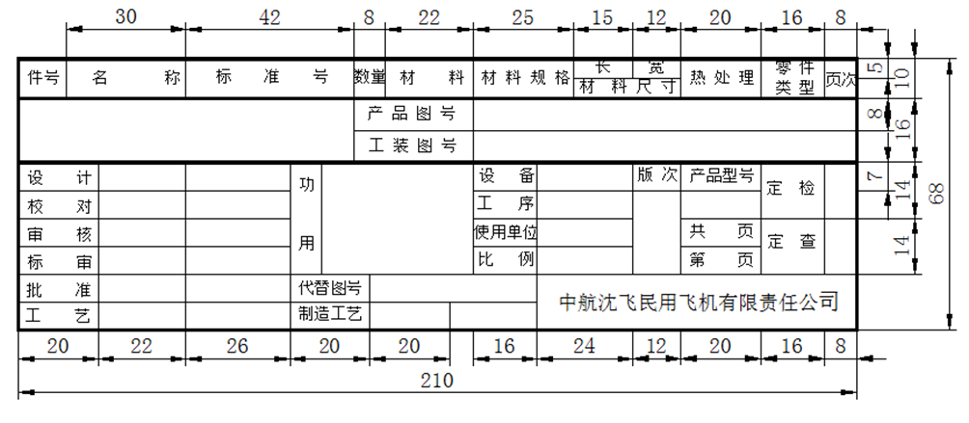
D.2 组合件图图样通用标题栏
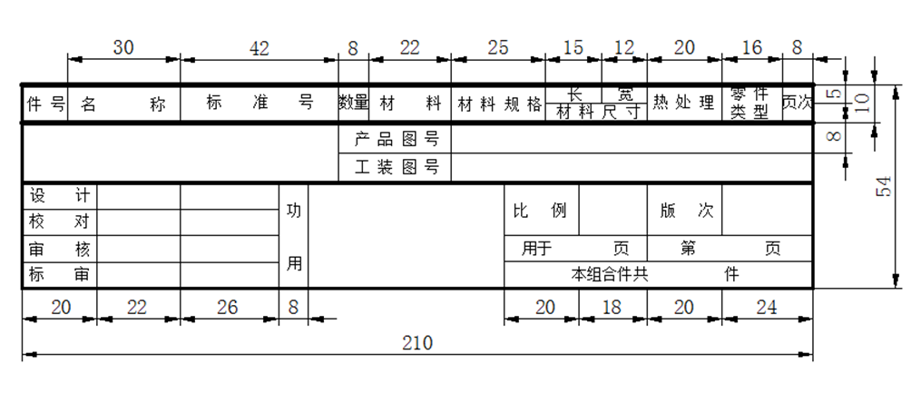

D.3 零件图图样通用标题栏

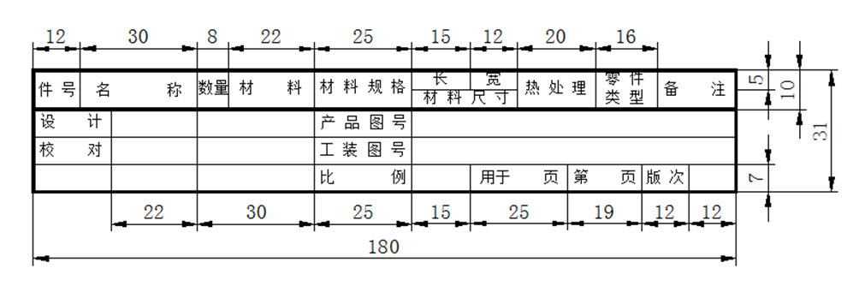
D.4 电器图图样通用标题栏
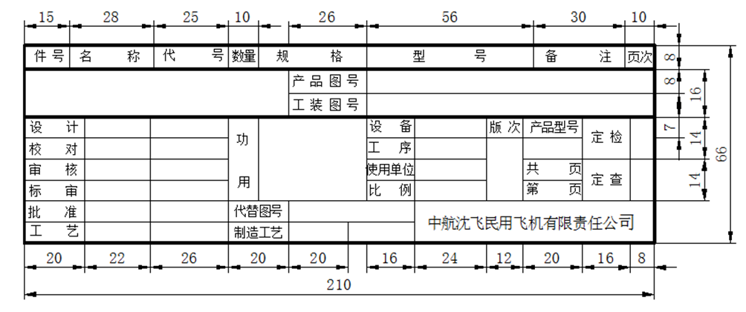

附录E
（规范性）
B777、B787工艺装备图样标题栏
E.1 总图图样标题栏
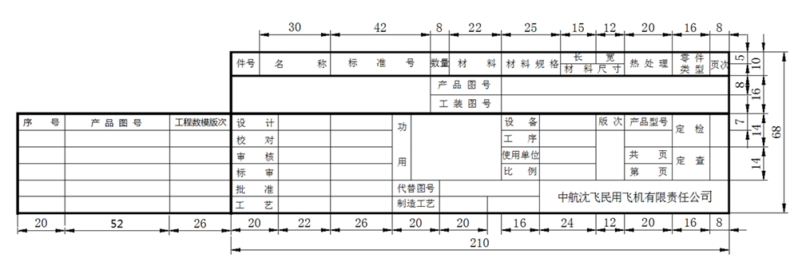
注：对于左右侧完全对称的工装图纸，右侧工装的授权数据集应与左侧一致。

